甲骨新綴第66–67組
首都師范大學文學院 劉影
第六十六組：
A：《英藏》2243+B：《合集》25378（《铁零》77、《续存》下649）
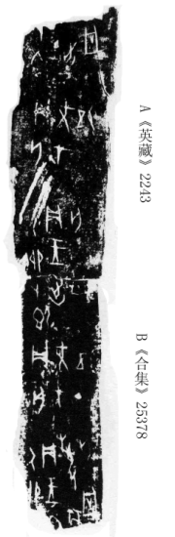
綴合理由及說明：
- B兩版斷邊相合，骨條右側原邊整齊。可以補足一個“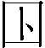”字，且補足一條完整的卜辭“乙卯卜，即貞：王出無”。兩版卜辭均為出組二類字體，干支相同，貞人相同，卜問的時間都是“在五月”。
釋文：
乙卯[卜，即]貞：王[賓][ 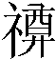] 無。
貞無尤。在五月。
乙卯卜，即貞：王出無。
貞無尤。在五月。
□□卜，即[貞：王]出[無] 。
第六十七組：
A：《合集》23766（《戩》31.10、《歷拓》9433、《續》4.41.4）+B：《合集》25442（《續存》上1574）
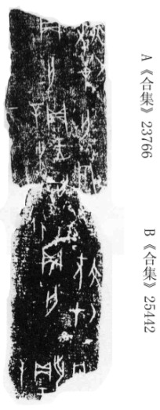
綴合理由及說明：
兩版綴合后，可以補足一個“出”字。由于B版稍殘，兩版不能完全相接。B版源于《續存》上1574，《續存》上1574拓片較清晰，最上端仍可見“卜”字與“”字殘劃，可參看。兩版卜辭均為出組二類字體，卜問的時間都是“在六月”。A版干支為“辛未”，B版“辛”字下方仍可見“未”字頭部，故兩版干支也相同。
釋文：
辛[未卜，行]貞：[王賓無]。
貞：無尤。在六月。
辛未[卜]，行貞：王出無。
貞：無尤。在六月。
（本文得到了黃天樹師的悉心指點，謹致謝忱！）

